Ohjelmiston määrittely- ja suunnitteluprojektiin liittyen tee Valitsemasi ohjelmiston toteutusta varten

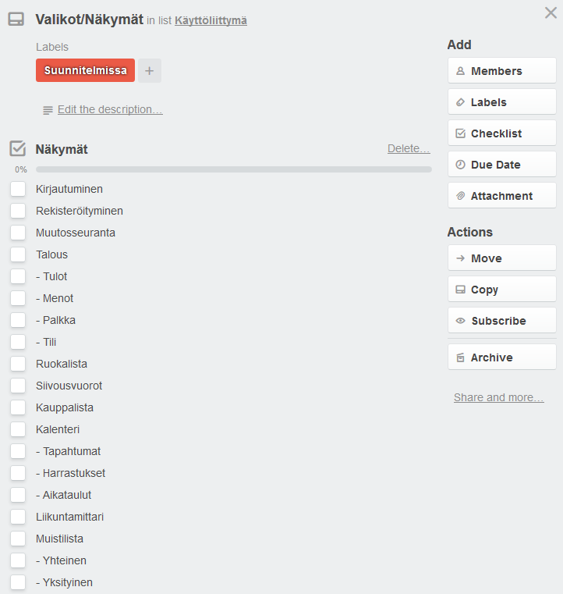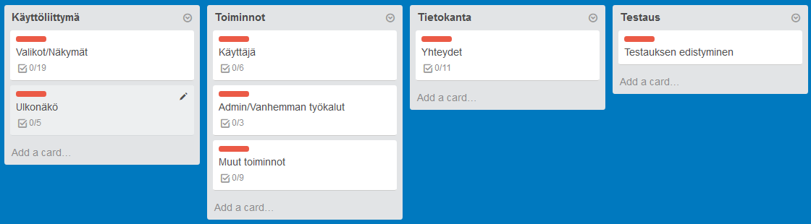**product backlog, (käytetty ohjelma Trello)**

**järjestetty tuotteen kehitysjono**

On tehty jo projektin vaatimuslistauksen yhteydessä. (Home&Life_Ohjelmisto.docx)

**sprintin tehtävälista**

|  |  |  |
| --- | --- | --- |
| Listalla | Tehtävä | Tila |
| Valikot/Näkymät |  |  |
| Kirjautuminen | Tee kirjautuminen | - |
| Rekisteröityminen | Tee rekisteröityminen | - |
| Talous | Luo talouden osat | - |
| Ruokalista | Tee ruokalista näkymä | - |
| Siivousvuorot | Luo siivousvuorot | - |
| Kauppalista | Tee kauppalista näkymä | - |
| Kalenteri | Luo kalenteri näkymä | - |
| Liikuntamittari | Tee liikuntamittari näkymä | - |
| Muistilista | Luo muistilista näkymä | - |
| Ulkonäkö | Valitse värimaailma ja suunnittele asettelu | - |
| Toiminnot |  |  |
| Käyttäjät | Oikeudet, näkymät, oma tili | - |
| Vanhemman/Admin työkalut | Luo työkalut | - |
| Muut toiminnot | Luo muut toiminnot | - |
| Tietokanta |  |  |
| Yhteydet | Muodosta yhteys tietokantaan | - |
|  | Tietojen muokkaus/luku/oikeudet toimimaan | - |
| Testaus |  |  |
| Testauksen edistyminen | Testaa ohjelman toimintoja testaussuunnitelman mukaan | - |

**ja työmääräarviot product backlogilla esitetyistä vaatimuksista.**

~ 100h yhteensä, eli jokaiseen osioon aikaa käytettävissä 5 – 7h

**Palautus Optimaan nimellä *Product backlog*.**